CINE RUSO
EN EL MUSEO DEL CERRATO

EL SÁBADO DÍA 16 DE FEBRERO A PARTIR DE LAS 17:00 HORAS:
Stilyagi (Rebeldes) (2008) de Valery Todorovsksy
Duración: 130 minutos

EL DOMINGO DÍA 17 DE FEBRERO A PARTIR DE LAS 17:00 HORAS:
Zvezda (Estrella) (2002) de Nikolay Lebedev
Duración: 97 minutos
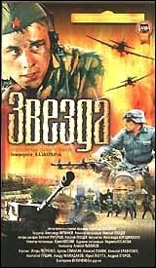
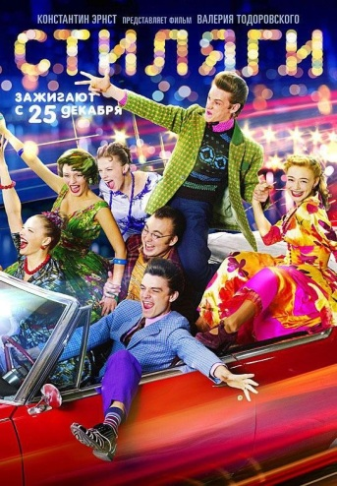

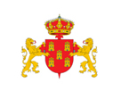
ENTRADA GRATUITA

ORGANIZA AYUNTAMIENTO DE BALTANÁS

